Fiche de présentation

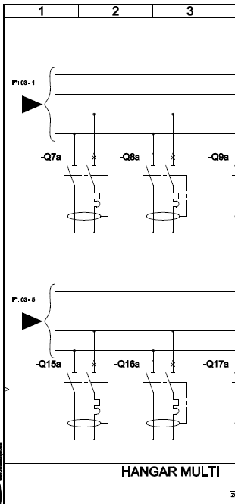
RÉFÉRENTIEL
Fonction 1 : ÉTUDE TECHNIQUE ET ÉCONOMIQUE
Tâche 1.6 : Analyser les causes d’un dysfonctionnement et faire évoluer les solutions techniques.
- C01 : Analyser un dossier
- C02 : Choisir une solution technique
- C03 : Analyser une solution technique
- C07 : Argumenter sur la solution technique retenue

Fonction 5 : ESSAI - MISE EN SERVICE - CONTRÔLE
Tâche 5.1 : Contrôler la conformité d’un produit ou d’un travail réalisé et mettre en place des actions correctives
- C01 : Analyser un dossier
- C17 : Mettre en œuvre des moyens de mesurage
- C18 : Interpréter des indicateurs, des résultats de mesure et d’essais
- C13 : Appliquer les normes

Tâche 5.3 : Réaliser les essais et les mesures nécessaires à la qualification d’un ouvrage, d’un équipement
- C04 : Rédiger un document de synthèse
- C17 : Mettre en œuvre des moyens de mesurage
- C18 : Interpréter des indicateurs, des résultats de mesure et d’essais

DONNÉES DISPONIBLES POUR RÉALISER LA TÂCHE
- Le dossier technique.
- Données techniques des fournisseurs (catalogues constructeur).
- Cours distribution électrique.

SITUATION DE TRAVAIL
- Vérification des performances des matériels installés.

- Durée : 4 heures dans l’espace d’Essais de Systèmes.

- Matériel :
- Les armoires du centre de denrées périssables
- Appareils de mesure : Oscilloscope, sonde, contrôleur d’installation
- Logiciel d’édition des courbes de disjoncteurs « Curve-Direct ».

SITUATION PROBLEME :

Les enseignants ont remarqué un déclenchement intempestif d’un disjoncteur dans une armoire électrique.
On vous demande de vous mettre dans la situation d’un expert électricien et d’effectuer une analyse partielle du réseau de distribution de l’énergie électrique des ateliers.

CAHIER DES CHARGES (EXTRAIT) :

ENNONCÉ DU BESOIN :

A qui le produit rend-il service ? Sur quoi le produit agit-il ?
Vérification du réseau électrique
Usagers – Utilisateurs d’énergie électrique
Amélioration de la continuité de service
Réseau de distribution électrique

Dans quel but ce produit existe-t-il ?

- LE CONTEXTE DE LA DEMANDE, LES OBJECTIFS

- Expertise de l’équipement et analyse des solutions.
- Mise en œuvre d’un équipement électrique.
- Analyse de relevés.
- Remarques : Réaliser la fiche de travail N°3 dans la première heure.

INVENTAIRE DES INFORMATIONS A EXAMINER

Informations techniques :

Ouvrage :
- Disponibilité internet,
- Logiciel ‘Curve Direct’

Documents constructeurs (disponible sur papier ou sur informatique)

- Normes électriques en vigueur NFC 15-100 et NF C 15105
- Dossier technique sur le centre de denrées périssables + Schémas électriques.
- Documentation analyseur d’installation Chauvin Arnoux CA 6115

CONTRAINTES GLOBALES

Normes, standards et/ou règlements à respecter

- Normes électriques en vigueur NFC 15-100 et NF C 15105.
- Norme de représentation graphique.

Rédaction

Vous êtes dans la situation de l’expert qui doit convaincre, la qualité du document de synthèse (présentation, mise en valeur des résultats) ainsi que la pertinence des commentaires seront fortement appréciées.

- Le déroulement du TP et le compte rendu feront appel à votre esprit critique et curieux.
- Vous ne vous s’en tiendrez pas uniquement aux réponses à la succession de questions mais à un approfondissement de vos connaissances.

Fiche de travail N°1

- PREPARATION

Exploitation du dossier Norme NFC 15-100

  - Rappeler les grands principes de protection utilisés dans les 3 Schémas de Liaisons à la Terre utilisés en France par NFC 15-100 (ressource thème 2 du dossier DOC).

  - Reprendre les caractéristiques principales du SLT –TTN- utilisé sur notre installation.

  - Rechercher, dans le titre 6 de la NFC15-100, les vérifications à réaliser sur notre installation pour en vérifier la conformité.

Fiche de travail N°2

- ANALYSE D’UNE L’INSTALLATION DE DISTRIBUTION :

  - Exploitation du dossier technique de l’application

- Rappeler la relation entre les puissances apparente, active et réactive.

Pour la suite, on raisonera sur une installation constituée d’une seule pièce « chambre froide »
- A partir du cahier des charges, pour chacun des éléments de l’installation, déterminer la valeur de chacune de ces puissances en les reportant dans un tableau. Est-il toujours possible de déterminer chacune des puissances (justifier) ?
- Quand cela est possible, tracer le triangle des puissances de chaque élément.
- En supposant que la charge des prises est nominale et possède un facteur de puissance de 1, puis 0,86, tracer le triangle des puissances de l’installation complète. Mettre en évidence, sur ces graphiques, la puissance apparente totale et la somme des puissances apparentes partielles. Comparer ces deux grandeurs.
- Conclure sur la pertinence d’utiliser la somme des puissances apparentes pour dimensionner le transformateur d’alimentation de l’installation.

- Grâce au fichier Exel fourni, réaliser un bilan de puissance afin de dimensionner l’installation complète, de justifier le type de raccordement et le choix du transformateur HTA/BT.

  - Inspection visuelle :
Rédiger un compte rendu de votre inspection visuelle de l’installation.
  - Schéma
Rédiger un schéma unifilaire d’un départ Groupe Froid et justifier le choix des matériels utilisés dans cette armoire : fonction, calibre, courbe.

  - Diagnostique
En cas de mauvais réglages, déterminer les nouveaux réglages permettant l’alimentation d’un départ Groupe Froid.

Fiche de travail N°3

- VERIFICATIONS D’UNE L’INSTALLATION DE DISTRIBUTION :

  - Réglages des protections du groupe froid :
- Faites valider, par l’enseignant, vos réglages étudiés en 2.4.
- Effectuer le réglage des appareils de protection du départ groupe froid de votre armoire.

  - Mesure de la résistance de la prise de terre des masses :
- Rédiger un protocole d’essai (schéma, explication, attentes …).
- Après validation par l’enseignant, Réaliser l’essai.

  - Analyser votre campagne de mesures, Conclure.

